L’Espace de Ressources propose à ses usagers, étudiants du Pôle et extérieurs et personnels du CHU et de l’extérieur :
- une salle informatique (21 PC), des postes de consultations dans l’Espace de Ressources, une imprimante-copieur (carte payante)
- le WIFI
- des salles de travail fermées
- des formations à la recherche d’information
- une aide à la recherche et l’accompagnement pour des travaux de recherche
- des produits documentaires ciblés

Horaires d’ouverture
Lundi au jeudi : 8h - 19h
Vendredi : 8h - 16h

2 rue Henri Le Guilloux

35033 RENNES CEDEX 9
02 99 28 93 07
labulle@pfps-churennes.bzh
https://www.ifchurennes.fr/la-bulle/
Retrouvez sur notre site web :
Les infos pratiques, les actualités de la Bulle et du Pôle, l’accès à la Base de Données, d’autres ressources documentaires mises à votre disposition, une boîte à outil méthodologique,…

Espace de Ressources Formation-Recherche

« La bulle »
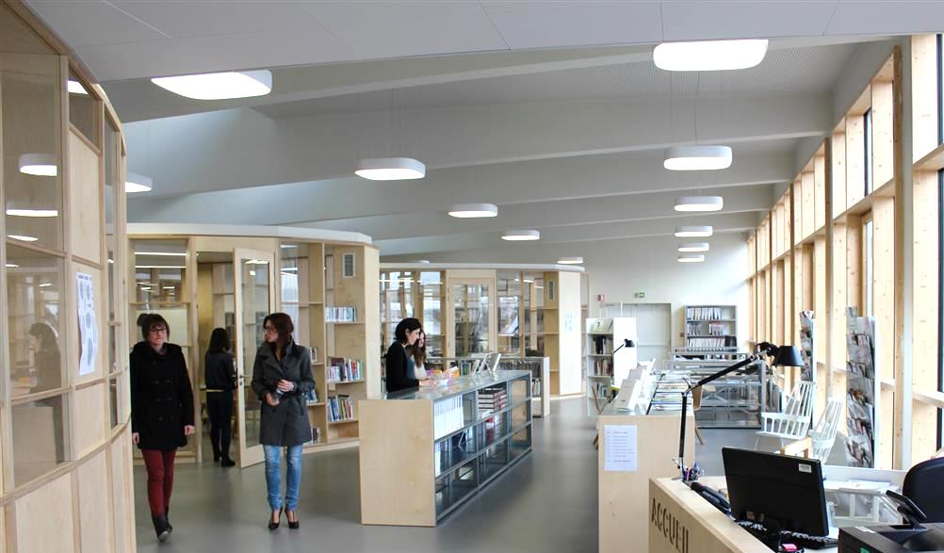

Le Guide du lecteur

Comment rechercher des documents ?

Le fonds documentaire se compose de 17 000 références, dont 10 000 ouvrages, des DVD et plus de 40 titres de périodique, parmi lesquels 14 revues en ligne.
Le catalogue en ligne permet de faire des recherches (par mot-clé, auteur, titre,...). Il indique si nous possédons ce document, s’il est disponible, et où le trouver.

Le catalogue est accessible sur les postes informatiques de La bulle et à distance :

https://www.ifchurennes.fr/la-bulle

Combien de documents puis-je emprunter ?

Etudiant | 3 ouvrages = 21 jours  3 revues = 7 jours  2 DVD/CD = 7 jours
Etudiant année mémoire | 5 ouvrages = 21 jours  3 revues = 7 jours  2 DVD/CD = 7 jours
Etudiant extérieur | 3 ouvrages = 21 jours  3 revues = 7 jours  2 DVD/CD = 7 jours
Personnel CHU | 3 documents :  ouvrages = 21 jours,  revues = 7 jours,  DVD/CD = 7 jours
Professionnel de santé extérieur | 2 documents :  ouvrages = 21 jours,  revues = 7 jours,  DVD/CD = 7 jours
- Retards : rendre un document en retard entraîne une suspension du droit de prêt d’une durée égale à celle du retard.
- Prolongation : possible 1 fois, si les documents ne sont pas réservés par un autre lecteur.
- Réservation : sur place, ou via votre compte-lecteur, sur le site de l’Espace de Ressources, vous pouvez faire une réservation. A son retour, le document est mis de côté pendant 3j : vous êtes prévenu par mail.

Pas de carte pour emprunter, il nous faut simplement votre nom lors de l’emprunt !

A quoi sert mon compte-lecteur ?

- A accéder à mes abonnements numériques (réservés aux étudiants du Pôle), après m’être identifié
- A consulter ma liste de prêts en cours
- Faire des réservations
